Een laserstraal loopt evenwijdig aan het horizontale vlak en treft een gelijkzijdig prisma zoals in de figuur is aangegeven.
Wat is de hoek α (tussen AB en het horizontale vlak) als de uittredende lichtstraal loodrecht staat op de zijde AB? (De brekingsindex van het prisma is 2)
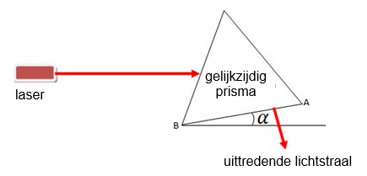

- 24,5⁰
- 42,5⁰
- 15⁰
- 30⁰

Antwoord: D

Uittredende lichtstraal terug tekenen in prisma en bekende hoeken plaatsen

Conclusie: β = 90⁰

Dus linker zijde prisma staat loodrecht grondvlak en α = 30⁰

